№82 «Дарын» мамандандырылған лицейі
«Creative» кәсіби қоғамдастығының
№3 шығармашылық « DAMU TREND » кәсіби қауымдастық шығармашылық тобы
Анықтама
Тақырыбы: «Сабақ үдерісінде жасанды интеллектіні (ЖИ) тиімді қолдану
Мақсаты: Сабақтың оқу мақсатына сәйкес білім алушыларға «Біртұтас тәрбие» бағдарламасы құндылықтарына сәйкес заманауи әдіс-тәсілдер және тәжірибелерімен бөлісу.
Жасанды интеллект құралдарын сабақта қолдану
Қазіргі заманда жасанды интеллект (ЖИ) технологиялары көптеген салаларда, соның ішінде білім беру жүйесінде үлкен өзгерістер әкелуде. Тәжірибе алмасу – кәсіби қажеттілікті дамыту жолы.Оқушының білім сапасын және мұғалімнің құзіреттілігін арттыруда ЖИ жүйесі тигізетін әсері зор.
Біз алғашқы жұмысымызды ұйымдастыруды өз тобымыздың дайындығынан бастадық.Информатика пәні мұғалімі – Ә.Амангелдіұлының кабинетінде ЖИ платформаларының тиімділерін әр пән ерекшелігіне қарай таңдап жұмыс жасалды.
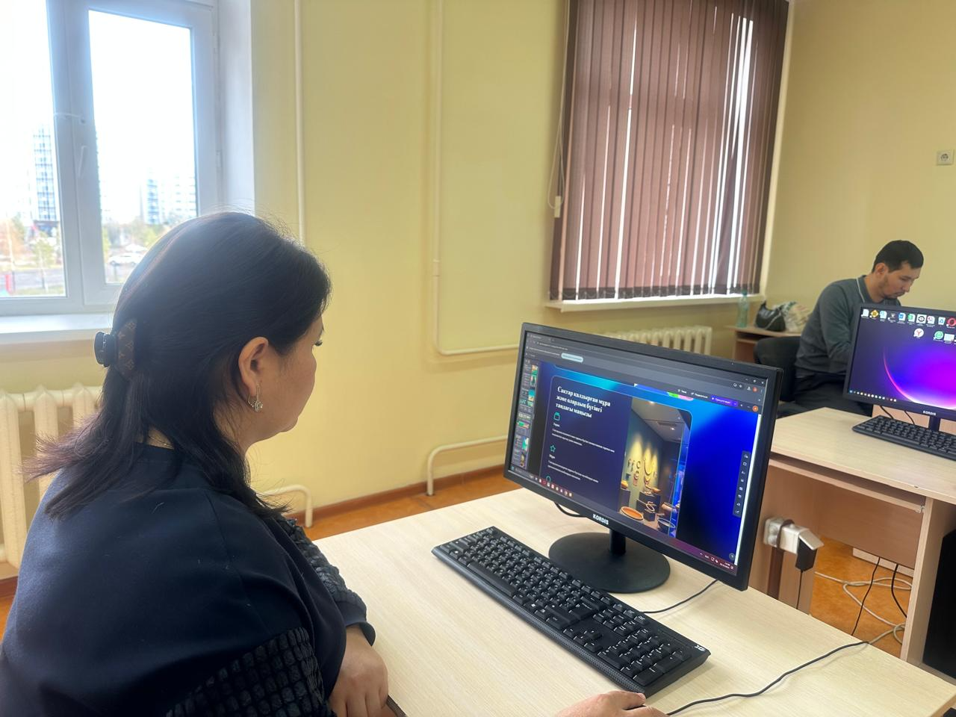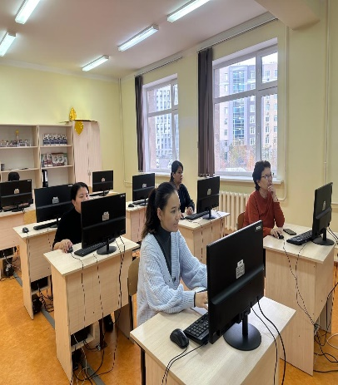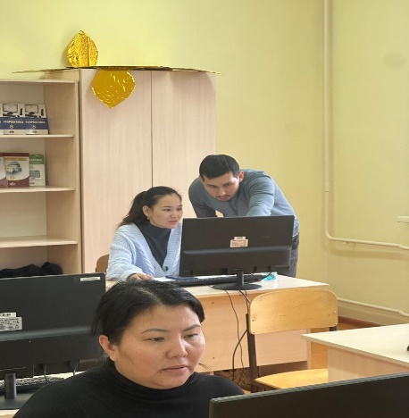
Келесі жолы ЖИ- платформаларын өз сабақтарында қолдана бастады және кейбір сабақтардан қолдануы жинақталды.Шығармашылық тобымыз бойынша мектеп ұжымымен бірлескен жұмыс болды.Бұл орайда әріптестер топқа бөлініп ЖИ платформаларын қолданып өте қызықты ,тартымды тәжірибе алмасу сәтті болды.Г.К. Дуйсенова «Сабақ үдерісінде жасанды интеллектіні (ЖИ) тиімді қолдану тақырыбында презентация арқылы ЖИ платфромаларына түсініктер жасады.
Жасанды интеллектінің тиімділігі мен артықшылықтары

Wonderslide- слайдтарды автоматты түрде безендіретін, Gamma.App- презентация жасайтын, Emaze.com - блог, сауалнама, тренинг т.б. жасауға болатын, Copyleaks.com - автор өз ойын, қанша пайыз, quillbot.com -адами тілге айналдыру мәтінді анықтайтын,app.leonardo.ai -, Vizard.Ai -ерекше сурет жасайтын, Adobe Express- видеомонтаж т.б. көптеген істерді жасауға болатын,Genmo.ai -кез келген мәтінді видеоға айналдыратын,MAGIC SCHOOL - сабақ жоспарын құра алатын. Берілген тақырыпқа өлең жазу, мәтінге байланысты сұрақтар беруге, мәтінді түзете алатын онлайн сервистер мен платформалар артықшылықтары туралы айтылды.
Мұғалімдердің шығармашылық жұмыстары
Қарастырылған ЖИ -ді қолданып,әріптестер арасында топтық жұмыстар жүргізілді .Олармен арнайы спикер әріптестер жұмыс жүргізді.
Қолдану тәжірибесі және нәтижелері
  - Мұғалімдердің ЖИ құралдарын сабақта пайдалану тәжірибелері талданып, олардың оқушыларға тигізген әсері қарастырылды.
  - Оқушылардың үлгерімі мен сабаққа деген қызығушылығындағы өзгерістер сарапталды.
  - "Біртұтас тәрбие" бағдарламасының құндылықтарына сәйкес тәрбиелік нәтижелер.
Қорытынды
Жасанды интеллектінің білім беру жүйесіне енгізілуі мұғалімдер мен оқушылар үшін үлкен мүмкіндіктер ашады. Мұғалімдер үшін негізгі ұсыныстар:
- ЖИ құралдарын белсенді түрде зерттеу және оларды тиімді қолдану әдістерін меңгеру.
- Әріптестермен тәжірибе алмасу және үздік тәжірибелерді енгізу.
- Оқушылардың ЖИ-мен жұмыс істеу мәдениетін қалыптастыру.
ЖИ-ді тиімді қолдану арқылы білім сапасын арттыруға, оқушылардың шығармашылық ойлау қабілетін дамытуға және тәрбиелік құндылықтарды насихаттауға мүмкіндік туады. Сондықтан, бұл технологияларды оқу үдерісіне жүйелі түрде енгізу – заманауи білім берудің ажырамас бөлігіне айналу ЖИ білім беру арқылы оқушыларды болашақта қажет болатын дағдыларға үйретуге болады. Бұл бағдарламалау, деректерді талдау, креативті ойлау,нейронжүйе баллалар сұрақтарына жауап беріп қызықтырады.

Топ жетекшісі: Дуйсенова Г.К.

№3 шығармашылық тобы тізімі
№ | Аты-жөні | Санаты
1 | Дүйсенова Г.К | педагог - шебер
2 | Ахметкалиева Қ.К | педагог зерттеуші
3 | Тобықтина А.С | педагог зерттеуші
4 | Кулбекова Н.Қ | педагог зерттеуші
5 | Төлепберген А.А | педагог зерттеуші
6 | Сауғабаева Ж.М | педагог зерттеуші
7 | Катепбай А | педагог зерттеуші
8 | Ерназар Ш.Қ | педагог зерттеуші
9 | Саркулова Ж.Ж | педагог зерттеуші
10 | Абильдина М.А | педагог сарапшы
11 | Сағдат А.С | педагог сарапшы
12 | Садибеков Е.С | педагог модератор
13 | Ақпанбетова З.С | педагог модератор
14 | Мұратова Ж.М | педагог
15 | Нұртаева Жамиля Болатовна | педагог модератор
16 | Нурмаханбетова Г.К | Педагог
17 | Қайсарханова Еркежан Талғатқызы | педагог модератор
18 | Сайлаубай Аида Маратқызы | Педагог
19 | Берекетова Айдана Мейлисқызы | Педагог
20 | Сейфуллина Қамажай Тлеуғазықызы | Педагог
21 | _Өкенова Арнай Ермекқызы | педагог модератор

Қазіргі уақытта топ құрамы - 19

